

VY_12_INOVACE_02_Člověk a příroda_26_
Jižní Afrika

Název: | Jižní Afrika
Škola: | Základní škola a mateřská škola Hazlov, okr.Cheb
Autor: | Ing.Hana Martínková
Ročník: | 2.stupeň
Tematický okruh, předmět: | Čtenářská a informační gramotnost  Člověk a příroda
Datum: | Září 2012
Anotace: | Text je určen žákům 2.stupně, předmět zeměpis, část Jižní Afrika. Žáci vyhledávají v uvedeném textu odpovědi na otázky.
Číslo projektu: | CZ.1.07/1.4.00/21.0660

Jižní Afrika

Nejjižnější místo v Africe představuje Střelkový mys. V Indickém oceánu leží několik ostrovů, které jsou také součástí Afriky.
Jižně od středoafrických pralesů a bujně porostlé malawiské vysočiny leží rozlehlé oblasti buše, křovin a savan. Mlhavé atlantské pobřeží Namibie ohraničuje poušť, říční koryta jsou vyschlá, protože voda se vsakuje do vyprahlého písku pouště Kalahári. V Botswaně se chová dobytek. Většina bohatství leží pod zemí ve formě nerostných surovin – Jihoafrická republika má nejproduktivnější zlaté doly. Jsou zde rovněž rozlehlé pastviny, tzv.veldy, řetězce pohoří a zemědělská půda. Ve východních oblastech jižní Afriky se pěstují plodiny jako tabák, fazole a kukuřice. Hospodářství oblasti stále poškozují sucho, záplavy a politické problémy.
Mauricius
Mauricius je hornatý tropický ostrov v Indickém oceánu. Jeho hlavním produktem je cukr. V 17.století byl pirátskou základnou . Jeho nynější obyvatelé pocházejí z Afriky, Madagaskaru, Indie, Číny a Francie. Nejznámějším místním zvířetem – nyní už dávno vyhubeným – je dodo neboli blboun nejapný (nelétavý pták).

Hra
Deskovou hru mancala hrají v mnoha částech Afriky – na jihu, na severu, východě i na západě. Má různá místní jména, např. bao nebo wari. Její původ je pravděpodobně v Egyptě a západoafričtí otroci ji kdysi dávno zavezli do Ameriky. Hra se hraje na krásných vyřezávaných dřevěných deskách nebo jen v jednoduchých jamkách vyhloubených do země, se semínky nebo fazolemi místo bodů. K dalším zábavám patří sporty, včetně kopané a ragby v Jihoafrické republice.

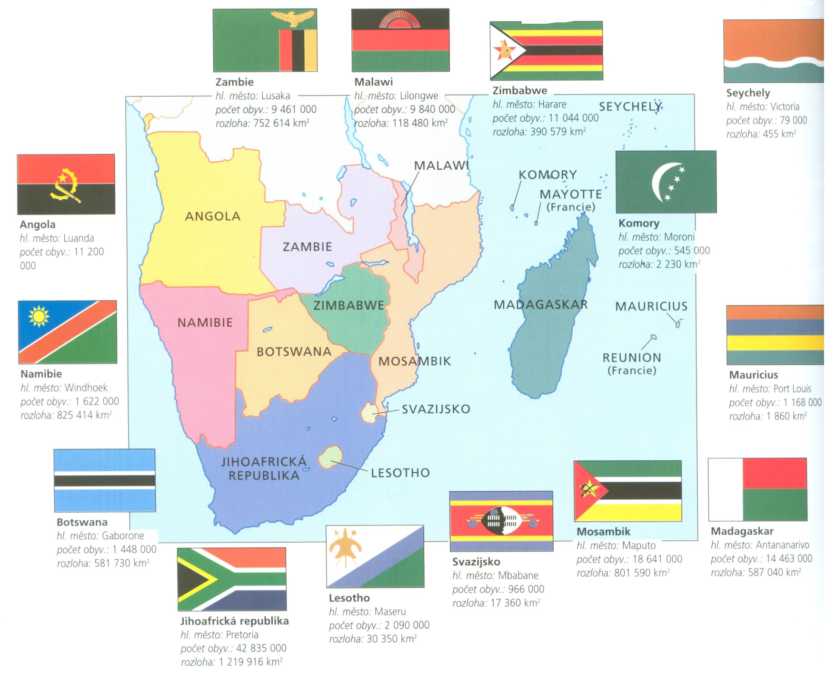

Úkoly :

- Který z uvedených textů odpovídá textu v úryvku?

A
Mauricius je hornatý tropický
ostrov v Indickém oceánu.
Jeho hlavním produktem je cukr.
V 17.století byl pirátskou základnou .
Jeho nynější obyvatelé pocházejí
z Afriky, Madagaskaru, Indie, Číny
a Francie. Nejznámějším místním
zvířetem – nyní už dávno vyhubeným –
je dodo neboli blboun nejapný.

B
Mauricius je hornatý tropický
ostrov v Indickém oceánu.
Jeho hlavním produktem je cukr.
V 17.století byl pirátskou základnou .
Jeho nynější obyvatelé pocházejí
z Afriky, Madagaskaru, Indie, Číny
a Francie. Nejznámějším domácím
zvířetem – nyní už dávno vyhubeným –
je dodo neboli blboun nejapný.

- Mauricius je :

- ostrov
- poloostrov
- kontinent

- Které další ostrovy můžete najít v Indickém oceánu v okolí Mauricia?

- Z mapy vyčtěte, které státy leží na :

- východním pobřeží jižní Afriky

- západním pobřeží jižní Afriky

- v jižním cípu

- K následujícím vlajkám přiřaďte příslušný stát :

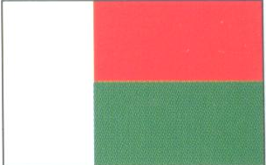
LESOTHO

NAMIBIE

MADAGASKAR

ZAMBIE

JIHOAFRICKÁ REPUBLIKA
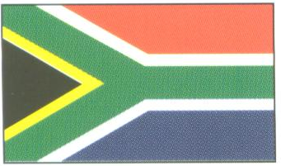

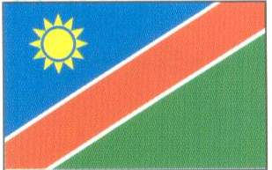

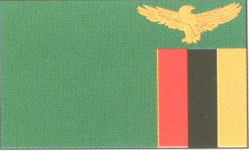

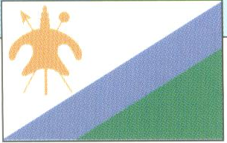

- Blboun nejapný je :

- ryba
- had
- pták

- Který z uvedených států na mapě :

- má největší rozlohu

- je nejlidnatější

- jeho rozloha je přibližně 40krát menší než rozloha největšího státu jižní Afriky

- Mancala, bao, wari je společný název pro :

- západoafrické otroky
- tradiční jihoafrický sport
- desková hra

Metodický list
Materiál je určen pro žáky 2.stupně – oblast Člověk a příroda, část zeměpis. Uvedený text se týká jižní oblasti afrického kontinentu, základních informací.
Žáci si samostatně přečtou úryvek obsahující základní informace k následujícím úkolům. Individuálně, ve dvojicích či za domácí opakování doplní vhodné termíny do textu, vyhledají odpovědi na uvedené otázky.
Řešení :
- A
- A
- Madagaskar, Seychely, Reunion, Komory, Mayotte
- a) Mosambik
b) Angola, Namibie
c) Jihoafrická republika
- Madagaskar, Jihoafrická republika, Namibie, Zambie, Lesotho
- C
- a) Jihoafrická republika
b) Jihoafrická republika
c) Lesotho
8) C

Použitý materiál
Lidé a Země, obrazový atlas, Philip Steel, Ottovo nakladatelství – Cesty, Praha (str.80-81)
Obrázky :
Skenovaná mapa jižní části Afriky – Lidé a Země, obrazová atlas, Philip Steel, Ottovo nakl. – Cesty, Praha str. 80

